Witajcie Niedźwiadki i Wiewióreczki

Temat: Wesoła choinka
Proszę rodziców o przeczytanie poniższego wiersza

„Wesoła Choinka” Tadeusz Kubiak
Na gałązce choinkowej
wiszą dwa jabłuszka.
Przy jabłuszku pierwszym – pajac,
przy drugim – kaczuszka
Pajac biały jest jak piekarz,
mąkę ma na brodzie.
A kaczuszka – złota,
Jakby kąpała się w miodzie.
Pajac tańczy, kaczka kwacze –
posłuchajcie sami.
A zajączek tuż, tuż obok
Rusza wąsikami.

A tu posłuchaj teraz piosenki i zaśpiewaj razem z rodzicami

https://www.youtube.com/watch?v=p4CEhQJJOGQ

Poniżej znajduje się szablon choinki, plasteliną w różnych kolorach zaklejamy kółeczka, w ten sposób nasza choinka będzie pięknie kolorowa.
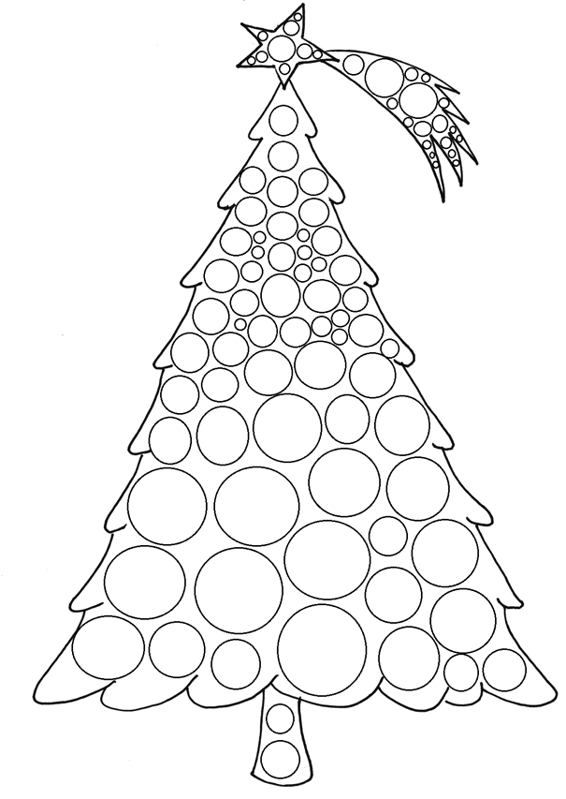

Pokoloruj obrazek
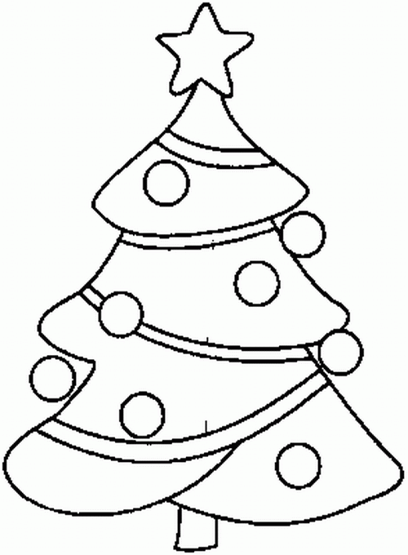

Temat : Dekoracje choinkowe.
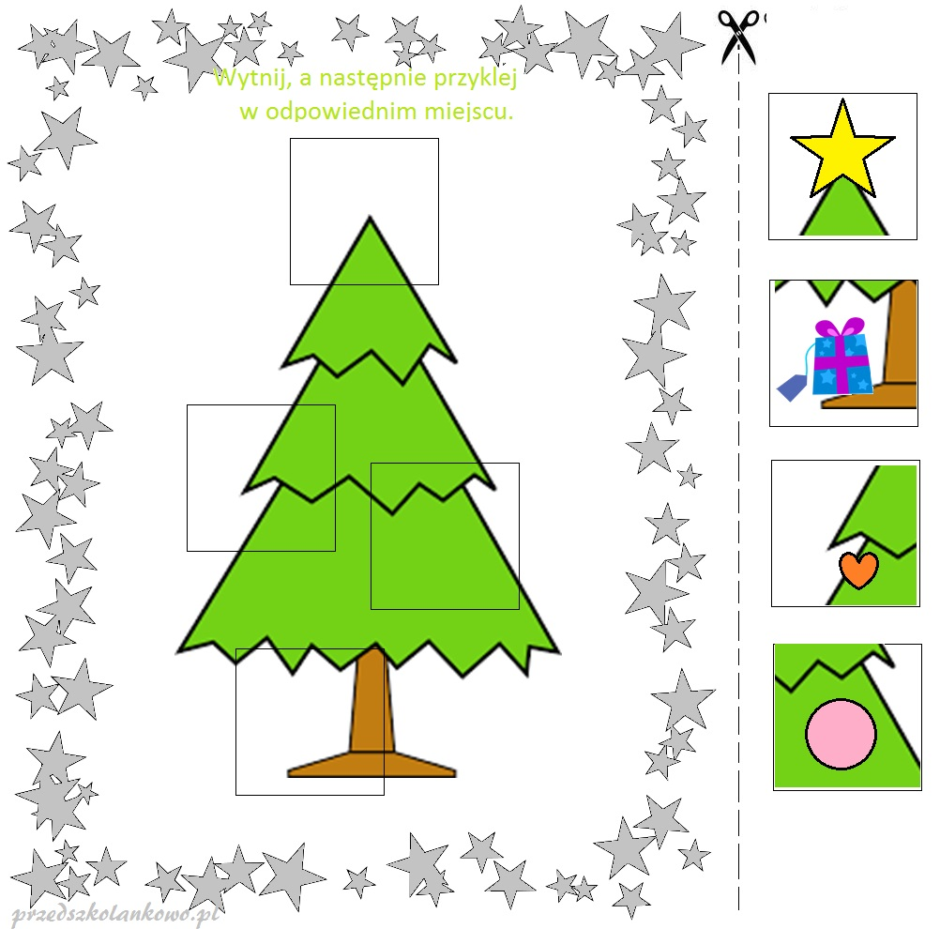

Obejrzyjcie filmik i przy pomocy rodziców spróbujcie zrobić taki łańcuch
https://www.youtube.com/watch?v=n42DTlVzOk8

Miłej zabawy

